Ok, mình sẽ làm theo yêu cầu của bạn. Đây là một ví dụ hoàn chỉnh:
📌 Đoạn mã (Python)
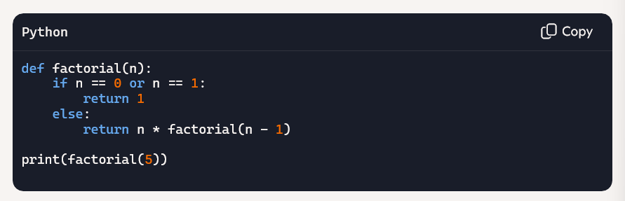
📌 Prompt gửi cho AI
“Hãy giải thích đoạn mã này. “
📌 Phản hồi từ AI
Đoạn mã này định nghĩa một hàm factorial(n) để tính giai thừa của một số nguyên dương n.
- Dòng 1: def factorial(n): khai báo hàm nhận tham số n.
- Dòng 2–3: Nếu n bằng 0 hoặc 1, hàm trả về 1 (theo định nghĩa giai thừa).
- Dòng 4–5: Nếu n lớn hơn 1, hàm trả về n * factorial(n - 1). Đây là cách gọi đệ quy, tức là hàm tự gọi lại chính nó với giá trị nhỏ hơn.
- Dòng 7: print(factorial(5)) sẽ in ra kết quả của 5! = 5 × 4 × 3 × 2 × 1 = 120.
Nói ngắn gọn: đoạn mã này minh họa cách tính giai thừa bằng phương pháp đệ quy trong Python.
📌 Nhận xét
AI trả lời rõ ràng, dễ hiểu:
- Giải thích từng dòng code.
- Nêu khái niệm quan trọng (đệ quy).
- Cho ví dụ kết quả cụ thể (120).
👉 Với người mới học lập trình, phản hồi này dễ theo dõi và giúp hiểu nhanh cách hoạt động của hàm.

